Mon collège / mon lycée en friche
Ou comment la nature s'invite sur le béton

La colonisation des espaces anthropisés par la flore et la faune.

Eléments de problématisation

Château de la Solitude, au Plessis-Robinson
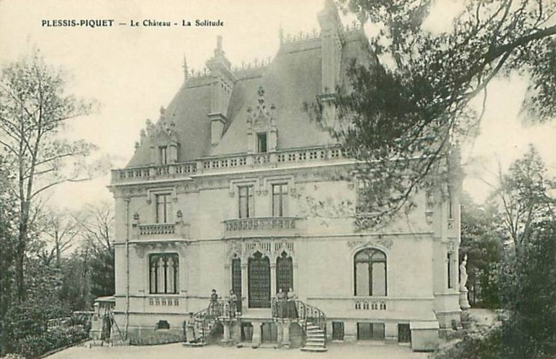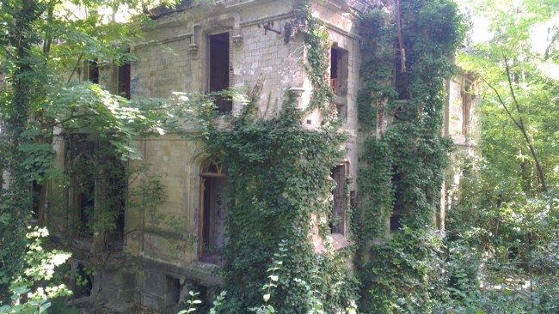
Début XXème siècle Actuel (2013), après 40 ans d’abandon

Construit en 1903 pour Marie-Philiberte Marquis, héritière d'une célèbre dynastie de chocolatiers. Après sa mort la propriété est transformée en clinique. Puis de 1937 à 1956, le château accueille un couvent de carmélites. Au départ des religieuses, il devient un collège d'enseignement technique pour jeunes mères célibataires. L’établissement est fermé en 1976 et laissé à l'abandon.
Source : http://photos.piganl.net

A quoi ressemblerait le collège / le lycée si on ne l’entretenait plus ?

Consigne stagiaires :

1er temps - En se basant sur une approche exploratoire et expérimentale au sein de l’établissement :
- Imaginer le maximum d’activités élèves réalisables ;
- Les relier aux programmes.

2nd temps – Mise en pratique d’un exemple d’activité utilisant Mesurim

Ressources mises à disposition (sur http://petitlien.fr/colonisation )
- Inventaire de la flore urbaine de Strasbourg (2012)
- Livret de l’exposition « La flore sauvage dans la ville » - Lausanne 2006
- Thèse sur la colonisation végétale des bassins d'infiltration et de rétention (2011)
- Thèse sur la colonisation spontanée par les plantes de sols pollués (2008)
- Clé de détermination des lichens
- Clé de détermination de la faune du sol (ou en ligne sur http://www2.ac-lyon.fr/enseigne/biologie/spip.php?article466 )

- Ensemble de photos prises dans un établissement
- Fiche technique de Mesurim

A voir
- http://www.biodiversite-positive.fr/succession-ecologique-dynamique-des-milieux/

